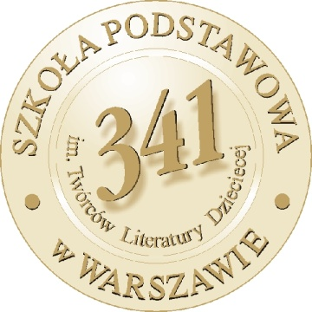

Szkoła Podstawowa z Oddziałami Integracyjnymi Nr 341
Im. Twórców Literatury Dziecięcej
ul. Oławska 3, 01-494 Warszawa, tel./fax: (22) 638-61-28
e-mail: sekretariat@sp341.edu.pl, www.sp341.edu.pl

Szkoła Podstawowa nr 341 im. Twórców Literatury Dziecięcej zaprasza
do udziału w konkursie pt.
„Bo wolność krzyżami się mierzy”
Z ziemi nieludzkiej do włoskiej. Żołnierzom Armii Andersa w 80. rocznicę
jej powstania.

Konkurs ten wpisuje się w cały zespół wydarzeń organizowanych przez naszą Szkołę
z okazji 80. rocznicy powstania Armii Andersa.
Przewidujemy udział w trzech obszarach tematycznych:
- Konkurs literacki – reportaż.
- Konkurs historyczno-informatyczny:
Przewodnik interaktywny: Szlakiem II Korpusu.
Kronika sensacji: śladami Armii Andersa – krótki filmik.
- Konkurs plastyczny – „Bo wolność krzyżami się mierzy.”

Zaproszenie adresowane jest do uczniów klas VII i VIII warszawskich szkół podstawowych.
Jego głównym celem jest upamiętnienie 80. rocznicy powstania Armii Andersa, uczczenie pamięci bohaterów walczących o wolność ojczyzny, którzy nigdy
nie zapomnieli o honorze i godności munduru polskiego.
Informujemy, że otrzymaliśmy Patronaty honorowe: Ministra Obrony Narodowej, Szefa Urzędu do Spraw Kombatantów i Osób Represjonowanych, Anny Marii Anders Ambasador RP we Włoszech, Burmistrza Dzielnicy Bemowo
m.st. Warszawy, Związku Polaków we Włoszech, Fundacji Muzeum Pamięci
2º-Korpusu Polskiego Montecassino oraz Stowarzyszenia Ognisko Polskie w Turynie.
Wystąpiliśmy również o Patronat honorowy do Ministra Edukacji Narodowej
oraz Mazowieckiego Kuratora Oświaty.
Prace prosimy nadsyłać do 30.04.2021r., ponieważ przewidziana jest publikacja najlepszych prac w formie albumu. Uroczyste ogłoszenie wyników odbędzie się
10.06.2021r. na stronie internetowej szkoły w postaci prezentacji multimedialnej.

Szczegółowe informacje oraz regulaminy konkursów są także dostępne na stronie internetowej szkoły: http://sp341.edu.pl/

